**中国计算机学会通讯 2020年9月第9期**

**文档阅读报告**

**郑凯心**

19063140

**关键词** : CCF CSP

在阅读了中国计算机学会通讯第九期以及浏览了其他期刊后不难发现，CCF对于CSP活动给予的高度重视与强力支持，此举令我动容。

CSP简介

在了解CSP之前，要说的是CCF(China Computer Federation)即中国计算机学会是由从事计算机及相关科学技术领域的科研、教育、开发、生产、管理、应用和服务的个人及单位自愿结成、依法登记成立的全国性、学术性、非营利学术团体，是中国科学技术协会成员。[1]

而CCF计算机软件能力认证（简称CCF CSP认证）是CCF计算机职业资格认证系列中最早启动的一项认证。该项认证重点考察软件开发者实际编程能力，由中国计算机学会统一命题、统一评测，委托各地设立的考试机构进行认证考试。该项认证每年大约3、9、12月各举办一次，自2014年推出以来，短短三年内便先后曾共有73个考点，43479人次参加认证，认证影响力与日俱增。[2]

CSP的混淆

CSP与CSP-J/S

我们小组之所以对CSP有种熟悉的感觉就是因为CSP-J/S。CSP-J/S非CSP，它实质上是2019年起，CCF推出的CSP非专业级别的能力认证。

CSP-J/S：CCF非专业级软件能力认证(Certified Software Professional

Junior/Senior，简称CSP-J/S)创办于2019年，是由CCF统一组织的评价计算机非专业人士算法和编程能力的活动。在同一时间、不同地点以各省市为单位由CCF授权的省认证组织单位和总负责人组织。全国统一大纲、统一认证题目，任何人均可报名参加。CSP-J/S分两个级别进行，分别为CSP-J（入门级，Junior）和CSP-S（提高级，Senior），两个级别难度不同，均涉及算法和编程。[3]

关于CCF为什么会要在2019年创办CSP-J/S，这背后也确有一些故事。大致是因为NOIP赛事因收费问题被停了，于是CCF创办CSP-J/S来进行NOI选拔等。这件事情在当时受到了不小的关注，在信息学竞赛圈内广为流传，但可惜的是我们队印象中的“CSP”其实是“CSP-J/S”而非本体。

CSP与CCSP

CCSP竞赛(Collegiate Computer Systems & Programming Contest，大学生计算机系统与程序设计竞赛)，由中国计算机学会(CCF)于2016年发起的一个面向大学生的竞赛，每年举办一次，考察的是算法、编程以及计算机系统设计能力，旨在进一步提高计算机教育质量，使学生通过竞赛进一步学习和掌握计算机系统知识，同时对高校计算机教育产生引领作用。[4]

CCSP大致可以当作是CSP的升级版，只有近几次CSP认证成绩达到要求才有资格报名。值得一提的是2018年的CCSP在杭州电子科技大学举行。[5]

CSP在中国计算机学会通讯

毋庸置疑的是CCF大力宣扬CSP，这点在这篇期刊上也很明显。在本刊第六页和第七十九页分别有CCF CCSP和CCF CSP-J/S的信息投放。而第九十页，则在学会论坛模块加入了CSP内容。

该文从学生未来发展视角，分参加 CSP 认证的成效情况，CSP 认证对教学的促进与影响，开展 CSP 认证的有效性与必要性三个方面结合数据深刻阐述了高校开展CSP 认证工作的有效性和必要性。(见图1)

其大致表达了CSP认证工作有利于促进教学，人才培养等。培养人才方面，那些在CSP取得高分的学生在升学和就业过程中更加有优势，多数进入知名高校和科研机构继续深造，其余进入知名企业或自主创业。教学促进方面，有利于计算机类课程改革，从而使之更符合计算机类学生能力培养的要求。同时在竞赛方面也起到了显著的促进作用，CSP 认证成绩作为选鉴学生的重要指标也逐渐得到认可。

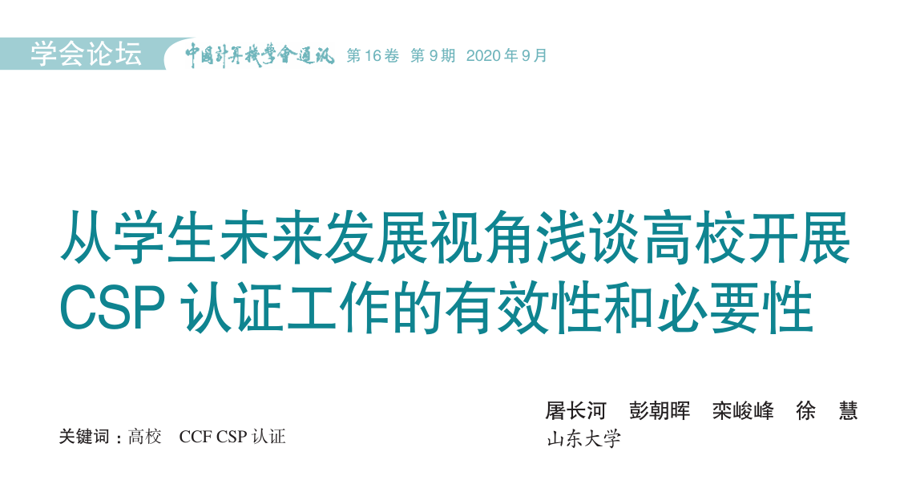

图 1中国计算机学会通讯2020年9月 第9期 第90页

文章的最后也从CSP的设计之初到发展，提出了对CSP未来的美好展望，相信CSP 认证的作用绝不仅局限于认证本身，更是辐射到高校计算机类专业人才培养质量和学生

的个人发展前景，无论从高校计算机类专业自身建设与改进，还是从促进学生未来发展的视角来看，高校开展 CSP 认证工作都是有效和必要的。

CSP与其他编程比赛/考试

CSP说白了就是种程序设计比赛，尽管看上去光辉无限，但现实中并不是CCF一家独大，市面上主要还有ACM/ICPC，蓝桥杯、PAT、团体程序设计天梯赛、传智杯、软考(计算机技术与软件专业技术资格考试)。

ACM/ICPC难度大，专业性极强。蓝桥杯，传智杯的参赛要求是在校生，而PAT,CSP，软考则面向所有人。

不过最令人关心的还应该是赛事的认可度，含金量。

首先我想最广为人知的应该是软考(计算机技术与软件专业技术资格考试)，该考试在全国范围内已经实施了二十多年，近十年来,考试规模持续增长，截止目前,累计报考人数约有五百万人。在杭电学生也会从辅导员处获得关于该考试的相关信息。但该考试据说含金量一般，就比如计算机专业的学生就没必要参加，毕业证书就能表明相应的水平。

其次ACM/ICPC,CCPC应该是含金量认可度最高的，但难度极高，其本身是个竞赛，只适合极少数人。蓝桥杯，传智杯也是相关方面的算法竞赛，会根据比例颁发荣誉证书，但含金量不如ACM/ICPC。杭电十分重视ACM/ICPC赛事，不过好像并不组织参加蓝桥杯，传智杯。

PAT和CSP和考研，就业有挂钩。在CSP的官网[6]可以看到其与多所知名985211高校包括清华，北大有合作，也与不少知名企业包括华为，百度，腾讯，等有合作。一些合作高校在保研招生和考研招生中均是认可CCF CSP认证成绩的，允许考生用CCF CSP认证成绩替代机试成绩（即可以不再参加该校自己组织的机试）。在保研方面，同济大学、湖南大学、哈尔滨工业大学、西安电子科技大学、南京理工大学、深圳大学均将CCF CSP认证成绩作为该校本科生或得保研资格的主要考虑条件之一。而PAT由浙江大学主办，PAT每场考试分三个不同的难度级别：顶级、甲级、乙级。其中甲级和顶级考试成绩可以折算浙江大学计算机学院研究生复试中的机试成绩。另外很多企业对于PAT成绩优异者可以免机试、优先录取等。[7]然而杭电对于PAT或者CSP似乎都不会有很多宣传，至少对于我们组员来说两者还是比骄陌生。

CSP于我

对于我来说，在我看到期刊前恐怕对于CSP的了解几乎为零。尽管2018年CCSP曾在杭电举办，身为一个杭电人却一无所知。造成这种情况的原因在我看来有如下几点。

1. 杭电并非CSP的合作高校，所以没有得到广泛宣传。
2. CSP难度较大，适合少数精英学子，故多数人只会了解到计算机技术与软件专业技术资格考试。。
3. CSP的重要作用之一是一些高校考研保研时作为机试成绩，杭电偏就业。

有幸我的一个学弟曾在空间晒过他的CSP认证测试得分，他曾在高中参加过信息学奥林匹克竞赛，并获得过NOIP二等奖，他轻松得取地了CSP排名前0.71%的成绩。由此可见对比ACM/ICPC这种竞赛，CSP还是比较友好的。

综上，我个人认为CSP作为CCF创办多年的认证，其专业性，含金量值得肯定。但其并不是个必要项，而是个加分项。

（本文根据中国计算机通讯2020.9整理而成）



[1] 中国计算机通讯2020年9月 第9期COMMUNICATIONS OF THE CCF, https://www.ccf.org.cn/,2020,9

[2] 三言良语.考研小知识之CSP与PAT,知乎,<https://zhuanlan.zhihu.com/p/36741100>

[3] 鸣月my.蓝桥杯、PAT、CCF CSP、团体程序设计天梯赛、传智杯、计算机能力挑战赛、软考等大学生编程比赛/考试介绍,知乎,https://zhuanlan.zhihu.com/p/120404245

**参考文献**

**郑凯心**

杭州电子科技大学卓越学院计算机科学与技术专业学生

CCF注册学生会员

1. 百度百科 中国计算机学会. <https://baike.baidu.com/item/>中国计算机学会
2. 百度百科 CCF计算机软件能力认证. https://baike.baidu.com/item/CCF计算机软件能力认证
3. 全国青少年信息学奥林匹克竞赛系列活动简介, http://www.noi.cn/gynoi/jj/
4. CCSP介绍, https://www.ccf.org.cn/ccsp/About_CCSP/
5. CCSP2018报名https://www.ccf.org.cn/ccsp/Registration/2018-05-11/629034.shtml
6. CSP官网, http://www.cspro.org/
7. PAT企业联盟, https://www.patest.cn/company